АНАЛИТИКА И КУЛЬТУРА РАБОТЫ С ДАННЫМИ
Практическая работа 2

Практическая работа содержит два упражнения, требующие выполнения.

Упражнение 1 «Декомпозиция»

Составьте одну иерархическую структуру работ (ИСР), взяв за основу принцип декомпозиции. Используйте любую деятельность/процесс на ваше усмотрение. Это может быть:
- корпоративный (связанный с бизнесом);
- не корпоративный (связанный с любой другой деятельностью на выбор).

Старайтесь создать как можно больше уровней, следите за их порядком и логической связью (минимум 5 уровней: «Цель» – «Задача 1» – «Задача 1.1» – «Задача 1.1.1» – «Задача 1.1.1.1»).

Добавьте описание собственной структуре работ, состоящей из 3-4 предложений. Пример составления описания к ИСР находится на следующей странице.

На следующей странице представлен пример выполнения упражнения.
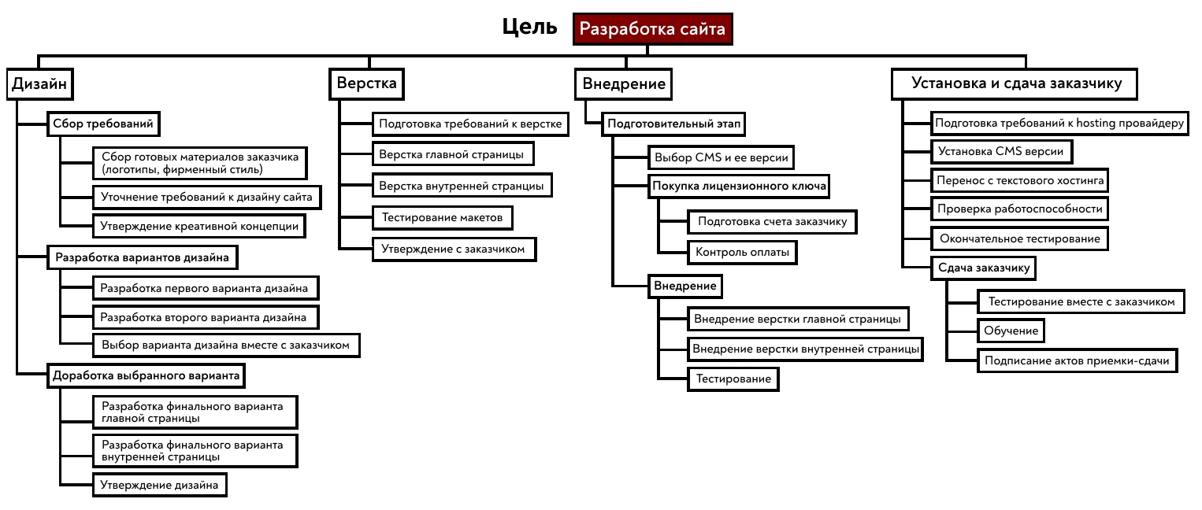

Описание (пример):
На рисунке представлена иерархическая структура работ (декомпозиция) процесса создания сайта. Ключевое звено структуры – цель «Разработка сайта». Далее представлены 4 ключевых задачи, которые связаны с такими областями деятельности как: дизайн; верстка; внедрение; установка и сдача заказчику. Таким образом, выполняется условие, при котором описана вся структура от начала до конца. Для областей «Дизайн», «Установка и сдача заказчику» составлена развернутая иерархия, состоящая из 2 уровней. Например, область «Дизайн» имеет 3 ключевых задачи («Сбор требований», «Разработка вариантов дизайна» и «Доработка выбранного варианта») и 9 подзадач (по 3 для каждой задачи). Область «Внедрение» имеет 3 уровня. Область «Верстка» имеет 1 уровень и содержит только 5 задач.

Упражнение 2 «Кейс по тайм-менеджменту: матрица Эйзенхауэра»

Прочитайте кейс и примите решения от имени главного героя кейса. Сначала составьте матрицу и план на начало понедельника, затем пересмотрите их с учетом событий среды.

Представьте матрицы, расписание и ответы на вопросы в одном документе.

Распределяйте задачи по четырем секторам:
- А – важно и срочно;
- Б – важно, но не срочно;
- В – срочно, но менее важно для выбранной цели;
- Г – не срочно и менее важно.

Важность следует оценивать по вкладу в исследование и развитие навыков, срочность – по срокам и последствиям задержки.

Для сектора Б заранее выделяйте время, для В рассматривайте согласованную передачу или отказ, для Г – перенос или исключение. Аргументируйте свой ответ.

Ситуация для анализа

В понедельник в 09:00 студентка Мария начинает готовить исследовательскую записку о том, как обратная связь помогает дорабатывать учебные тексты. К пятнице, 16:00, нужно отправить текст на 1 200–1 500 слов, сравнительную таблицу по шести согласованным статьям и список литературы. Тема и шаблон уже одобрены. Оцениваются анализ, аргументация и ограничения; дополнительное украшение документа не влияет на оценку.

Мария хочет помочь знакомым, прочитать больше статей и улучшить оформление. Но для работы доступны только понедельник–четверг, 09:00–12:00, и пятница, 13:00–16:00 – всего 15 часов. Занятия, работа, дорога и отдых уже учтены. Добавлять вечера, ночи или выходные нельзя.

Задачи № 1–9 обязательны. Их содержание и длительность указаны в таблице на следующей странице. В понедельник, среду и пятницу нужны обзоры плана по 15 минут, включающие обычную организационную переписку. В каждом плане оставьте не менее 60 минут незанятого резерва. Длительности не сокращайте; задачи № 3 и 5–7 можно разбивать на блоки. Анализ, написание и содержательные проверки Мария выполняет сама.

Просьбу клуба № 11 можно отклонить: ответ займет 5 минут до полудня понедельника вместо 45 минут работы. По № 12 Илья согласен помочь, если получит расписание до понедельника, 11:00: Марии нужны 10 минут на передачу и 5 минут на приемку готового файла во вторник после 11:30. Сам Илья тратит 45 минут. Отказ от № 12 без передачи занимает 5 минут. Других помощников нет.

В среду в 09:00 обстоятельства меняются. Для пересмотра используйте заданное фактическое состояние, независимо от своего первоначального расписания: задачи № 1–3 и 9 завершены; по № 11 отправлен отказ; № 12 выполнена Ильей и проверена Марией. Остальные задачи не начаты. Обзор понедельника проведен. Свободные минуты прошедших дней нельзя использовать повторно.

Руководитель заметил, что вывод одной статьи относится к другой группе участников. Появляется задача № 15: за 30 минут уточнить контекст и исправить строку таблицы, затем выполнить № 4 и отправить проверенную таблицу до среды, 12:00. В четверг из-за обязательной консультации для исследования остаются только 09:00–11:00.
Руководитель разрешает сохранить прежний объем либо подготовить 900–1 100 слов с теми же шестью источниками, таблицей, вопросом и ограничениями. Для короткого варианта № 5 занимает 120 минут вместо 180. Время остальных задач не меняется. Срок отправки прежний. Обзоры среды и пятницы еще предстоят; в оставшихся окнах снова требуется минимум 60 минут резерва.

Вопросы:

- Какова главная цель Марии на этой неделе? По каким признакам вы будете определять важность и срочность задач?

- Как распределить все 14 задач по четырем секторам матрицы на понедельник, 09:00? Обоснуйте четыре наиболее спорных решения и назовите важную, но пока несрочную задачу.

- От каких задач следует отказаться, какие перенести, а какие передать по договоренности? Объясните выбор и учтите время на сообщения, передачу и приемку.

- Как выглядит первоначальное расписание Марии по дням и часам? Укажите задачи, обзоры плана и резерв. Проверьте общую нагрузку, последовательность работ и ближайшие сроки.

- Как изменится матрица на среду, 09:00? Добавьте задачу № 15 и объясните, какие приоритеты пересматриваются, а какие сохраняются.

- Сколько времени осталось со среды? Рассчитайте нагрузку и резерв для обоих вариантов объема текста. Какой вариант вы выберете и как распределите оставшуюся работу до пятницы?

- Каким образом лучше сообщить руководителю о новом плане и вежливо отказаться от просьбы клуба? Напишите два коротких сообщения, согласованных с условиями кейса и вашим расписанием.

- Где в этом кейсе проходит граница между качеством и перфекционизмом? Какое одно правило приоритизации вы примените в своей следующей исследовательской неделе?

